**HarputZero Motor Hesaplama**

Öncelikle aracımız için gerekli motor gücünü tespit edelim. Uygulanan güç; direnç kuvvetleri, ivme ve rampa gücü toplamına eşit olacaktır.

 Denklem 2.1

Burada  toplam tekerlekten harcanan gücü,  toplam direnç kuvvetlerini, toplam araç kütlesini yani 70 kg yolcu ve 130 kg araç için toplam 200 kg kütleyi, ise aracın ivmesini göstermektedir.

Öncelikle bilinmeyen sayısını azaltmak için bazı varsayımlar yapalım. Aracımızın maximum hızı 90 km/saat olacağından, 90 km/saat hızda ivme sıfır olacaktır.

Maximum hızda rampa çıkılmayacağına gore rampa direnci de sıfır olur. Çözümü maximum hız için yapalım. Denklem 2.1 den

 Denklem 2.2

Direnç kuvvetleri , yuvarlanma direnci() ve rüzgar direncinden ()oluşur.

 Denklem 2.3

Denkelm 2.2 ve denklem 2.3 eşitliğinden

 Denklem 2.4

 Denklem 2.5

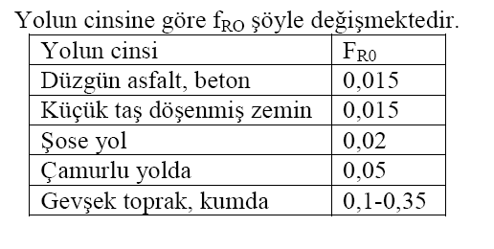

Tablo 2.1

Yol direncine diyoruz . Üstteki tablodan  seçilirerek denklem 2.5 ten

$N_{Yuv}=200*9,8*0,015*90\frac{kg*m}{s^{2}}*\frac{km}{saat}*\frac{1000m}{1km}*\frac{1saat}{3600sn}$ olur.

$N_{Yuv}=735W$ bulunur.

 Denklem 2.6





,

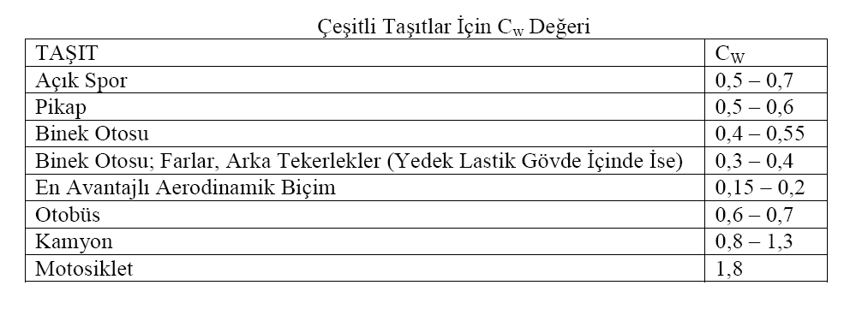

Tablo 2.2

Tablodan değerini 0,15 seçiyoruz. Rüzgar arkadan veya önden estiğinde işareti değişecektir. Biz rüzgarsız bir ortamda rüzgar hızını sıfır kabul edeceğiz. Araç tasarımı yaparken yapılacak Akış testlerinde =0,15 hedeflenecektir.

Araç tasarımımızda kesit alanı $A=1m^{2}$ olarak tasarlanması hedeflenmektedir. Denklem 2.6 dan

|  |
| --- |
| $$N_{Hava}=116,97W$$ |

$$N_{Hava}=0,0386*1,293kg/m^{3}*0,15*1m^{2}*{(0-(\frac{90}{3,6})m/sn)}^{3}$$

olur.

Denklem 2.4 ten $N_{Teker}=N_{yuv}+N_{Hava}=735W+116,97W$

|  |
| --- |
| $$N_{Teker}=851,97W$$ |

bulunur.

Kullanacağımız motor verimi %93 olduğundan

$N_{motor}*\%93=N_{Teker}$ Denklem 2.7

$N_{motor}≥916W$ olmalıdır. Bu değer motorumuzdan istenen nominal güçtür.

İstanbulPark pist uzunluğu 5,400m . 7 tur 1 saat içerisinde tamamlanacak. Toplam katedilecek yol 37,8km . Bu nedenle ortalama hızımız 37,8km/saat ya da yaklaşık 10m/sn olmalı. Motorumuzun maximum gücü için İstanbulPark içerisindeki 8 derece eğimli pist için 36km/saat (10m/sn) hızda ve bu hızda karşı rüzgar ile oluşan dirençteki gücü hesaplarken denklem 2.1 den faydalanalım

, ivme sıfır olacağından

,

Denklem 2.6

$N_{Hava}=0,0386*1,293kg/m^{3}*0,15*1m^{2}*{(-10m/sn-10m/sn)}^{3}$ $N_{Hava}=59,89W$ olur

 Denklem 2.5

$$N_{Yuv}=200kg*9,8m/sn^{}*0,015*10m/sn$$

$N_{Yuv}=294W$ olur.

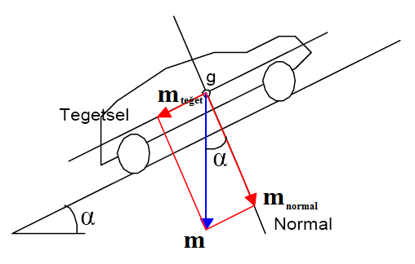

Şekil 2.1

 Denklem 2.8



$$N_{Rampa}=200kg*9,8m/s^{2}*sin6*10m/sn$$

$$N_{Rampa}=2048,75W$$

$$N_{Teker}=59,89W+294W+2048,75W$$

$$N_{Teker}=2402,64W$$

$N_{motor}≥2583,48W$ maximum motor gücü bulunur.

Motora, 17’’ila 21’’ arasında jant çemberi monte edilebiliyor. Standart olarak motor ile beraber 17’’ jant ile 2,75 lastik kullanılmış. Bu seçim ile tekerleğin dış çapı ;

 denklem 2.8

Şeklinde hesaplanacaktır.

$d=16''$ ve $H=L=90mm$ alınırak;

$D=586,4mm$ bulunur.

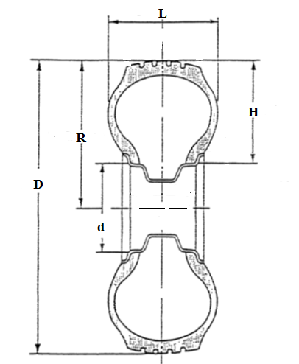

Şekil 2.2

Motorun maximum devir sayısı 1000d/dk olduğundan maximum hızı;

 denklem 2.9

$V_{max}=3,14*0,5864m*1000d/dk$,ve

$V_{max}=30,69m/sn≅110,48km/saat$ bulunur.